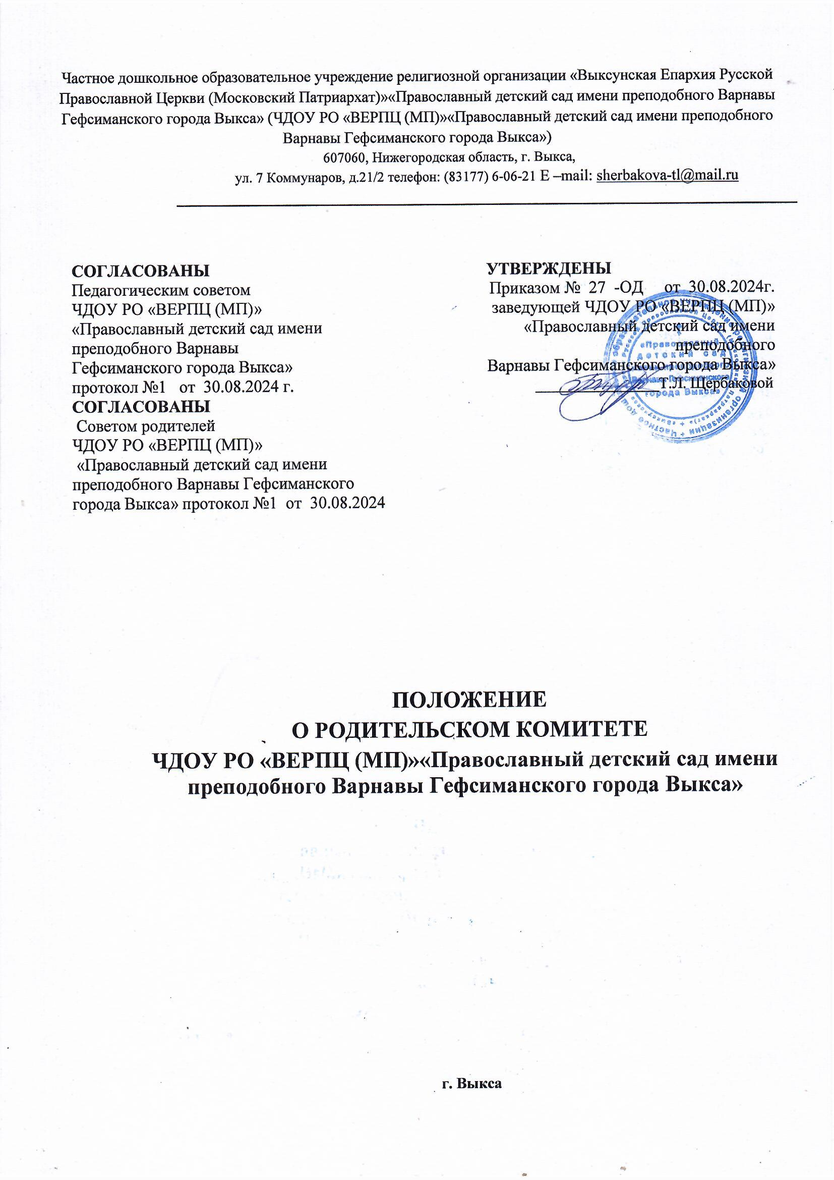

Частное дошкольное образовательное учреждение религиозной организации «Выксунская Епархия Русской Православной Церкви (Московский Патриархат)»«Православный детский сад имени преподобного Варнавы Гефсиманского города Выкса» (ЧДОУ РО «ВЕРПЦ (МП)»«Православный детский сад имени преподобного Варнавы Гефсиманского города Выкса»)
607060, Нижегородская область, г. Выкса,
ул. 7 Коммунаров, д.21/2 телефон: (83177) 6-06-21 E –mail: sherbakova-tl@mail.ru
_________________________________________________________________________________

СОГЛАСОВАНЫ
Педагогическим советом
ЧДОУ РО «ВЕРПЦ (МП)»
«Православный детский сад имени
преподобного Варнавы
Гефсиманского города Выкса»
протокол №1 от 30.08.2024 г.
СОГЛАСОВАНЫ
Советом родителей
ЧДОУ РО «ВЕРПЦ (МП)»
«Православный детский сад имени преподобного Варнавы Гефсиманского города Выкса» протокол №1 от 30.08.2024

УТВЕРЖДЕНЫ
Приказом № 27 -ОД от 30.08.2024г.
заведующей ЧДОУ РО «ВЕРПЦ (МП)»
«Православный детский сад имени преподобного
Варнавы Гефсиманского города Выкса»
________________Т.Л. Щербаковой

ПОЛОЖЕНИЕ
О РОДИТЕЛЬСКОМ КОМИТЕТЕ
ЧДОУ РО «ВЕРПЦ (МП)»«Православный детский сад имени преподобного Варнавы Гефсиманского города Выкса»

г. Выкса

1. Общее положение
1. Настоящее положение разработано в соответствии с законом РФ № 273-ФЗ «Об образовании в Российской Федерации» от 29.12.2012 г., Семейным кодексом РФ, Уставом ЧДОУ РО «ВЕРПЦ (МП)» «Православный детский сад имени преподобного Варнавы Гефсиманского города Выкса» (далее – Учреждение).
1.2. Родительский комитет - постоянный коллегиальный орган общественного самоуправления, действующий в целях развития и совершенствования образовательного и воспитательного процесса, взаимодействия родителей (законных представителей), опекунов (законных представителей), общественности и ЧДОУ.
1.3.Решения Родительского комитета рассматриваются на Общем собрании ЧДОУ. 1.4.Изменения и дополнения в настоящее положение вносятся Родительским комитетом ЧДОУ и принимаются на его заседании.
1.5.Срок данного положения не ограничен. Данное положение действует до принятия нового.
2.Оновные задачи Родительского комитета
2.1.Основными задачами Родительского комитета являются: -совместная работа с ЧДОУ по реализации ООП Учреждения и Православного компонента;
- обсуждение основных направлений развития ЧДОУ;
-координация действий родительской общественности и педагогического коллектива по вопросам образования, воспитания -защита прав и интересов воспитанников;
- защита прав интересов родителей (законных представителей); -организации и проведении совместных мероприятий (праздников, досугов);
3. ФУНКЦИИ Родительского комитета
- обсуждает Устав и другие локальные акты, касающиеся взаимодействия с представителями воспитанников; - участвуют в определении образовательной воспитательной и оздоровительной деятельности ЧДОУ;
- вносит предложения по вопросам содержания форм и методов образовательного процесса, планирования деятельности ЧДОУ;
-принимает информацию заведующего, отчёты педагогических и медицинских работников о состоянии здоровья детей, ходе реализации образовательной программы.
-участвует в подведении итогов деятельности Ч ДОУ за учебный год по вопросам работы с родительской общественностью: -вносит предложения по совершенствованию педагогического процесса в ЧДОУ; -участвует в совместных с родителями ( законными представителями ) мероприятиях в ЧДОУ;
4. Права Родительского комитета
4.1 Родительский комитет имеет право;
- принимать участие в управлении ЧДОУ, в обсуждении локальных актов; - требовать у заведующего ЧДОУ выполнения его решений. 4.2. Каждый член Родительского комитета при несогласии с решением последнего вправе высказать своё мотивированное мнение, которое должно быть занесено в протокол.
5. Организация управления Родительским комитетом
5.1. В состав родительского комитета входит 1 представитель от группы; 5.2 В необходимых случаях на заседании комитета приглашаются : - педагогические, медицинские работники, представители учредителя и общественных организаций;
- приглашенные на заседание пользуются правом совещательного голоса. 5.3 Родительский комитет выбирает из своего состава председателя и секретаря на учебный год; 5.4 Председатель родительского комитета:
- организует деятельность родительского комитета;
-определяет повестку дня;
- контролирует выполнение решений Родительского комитета;
- взаимодействует с руководителем ЧДОУ по вопросам управления.
5.5 .Заседание родительского комитета проводится не реже 1 раз в квартал.
5.6 Заседание Родительского комитета правомочно, если на нем присутствовало не менее половины его состава.
6. Взаимосвязи Родительского комитета с органами самоуправления учреждения
б.1 Родительский комитет взаимодействует с другими органами самоуправления ЧДОУ ( Общее собрание, педагогический совет).
7. Ответственность Родительского комитета
7. 1 Родительский комитет несёт ответственность: - за выполнение своих функциональных задач и функций; -соответствие принимаемых решений законодательству РФ, нормативно - правовым актам.
8. Делопроизводство Родительского комитета
8.1 Заседание Родительского комитета оформляется протоколом; 8.2 В книге протоколов фиксируется :
- дата проведения заседания;
- количество присутствующих;
- повестка дня;
- предложения и рекомендации родителей(законных представителей ), педагогов и членов коллектива.
8.3 Протоколы подписываются председателем и секретарем Родительского комитета. Нумерация протоколов ведется с начала учебного года.

